ПЛАН-КОНСПЕКТ
педагога дополнительного образования
Караваева Александра Геннадьевича

Объединение: «Мини-футбол»
Программа: «Мини-футбол»
Группа: 02-39, 02-40
Дата проведения: 30.12.2022 года
Время проведения:
02-39 13ч.50мин
02-40 15ч.30мин
Тема: Техника игры в мини-футбол. Ведение мяча
Цель занятия: обучить технике ведения мяча ногой
Рекомендуемые упражнения
Бег в медленном темпе 2-3 мин
- прыжки (скачок)на правой, левой, двух ногах по 10 раз
- приседания (20 раз)
- отжимания (10 раз)
Комплекс ОРУ на месте
-наклоны головы
-вращение головы
-наклоны туловища
-приседания и отжимания от пола
Основными способами ведения мяча являются:
- Ведение мяча внешней частью подъема
- Ведении мяча носком
- Ведение мяча внутренней стороной стопы

Ведение мяча внешней частью подъема принято считать наиболее универсальным способом. Используя данный прием, футболисты перемещаются по прямой, дугам и с изменением направления движения. При выполнении приема стопу ведущей мяч ноги необходимо развернуть носком в середину.
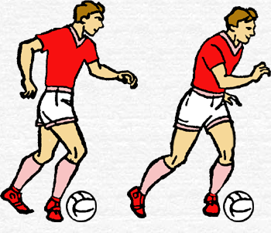
При ведении мяча носком опорная нога ставится сбоку от мяча; маховая нога, согнутая в колене, движется к мячу; игрок подталкивает мяч перед собой носком. Туловище прямое или немного наклонено вперед. Колено маховой ноги в момент соприкосновения стопы с мячом находится над мячом. Чтобы выполнить перемещение по дуге, удары следует производить по той части мяча, которая дальше от опорной ноги.
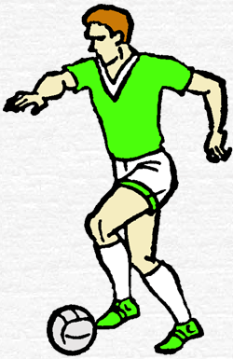

Ведение мяча внутренней стороной стопы применяется, если игроку необходимо изменить направление движения. С мячом контактирует внутренняя часть стопы — от большого пальца до голени. Футболист толкает мяч развернутой наружу (от себя) стопой, возвращаясь после толчка в исходное положение. Колено ноги, выполняющей ведение, тоже развернуто наружу, туловище немного наклонено в сторону опорной ноги. Во время ведения шаги игрока шире обычного.
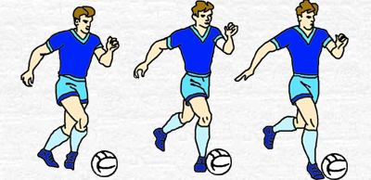
В домашних условиях отрабатываем технику передвигаясь без мяча
Домашнее задание:
-сгибание и разгибание рук в упоре лежа,
-отработка техники ведения без мяча
Обратная связь в WhatsApp
(т. 89042852815), выслать фото с выполнением упражнений и на почту metodistduz@mail.ru. Для педагога Караваева А.Г.

